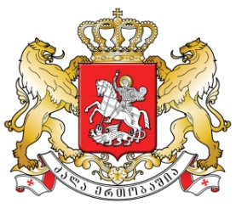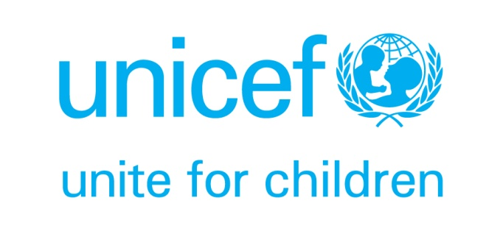

***პრეს–რელიზი***

ბავშვები საქართველოში კვლავ ყველაზე ღარიბნი არიან, ამბობს იუნისეფი

საქართველოს მთავრობა და გაეროს ბავშვთა ფონდი (იუნისეფი) აფასებენ ერთობლივი სამოქმედო პროგრამას გაეროს ბავშვთა ფონდის ცენტრალური და აღმოსავლეთ ევროპის და დსთ–ს ქვეყნების რეგიონალური დირექტორის, მარი–პიერ პუარიეს ოფიციალური ვიზიტისას

4 მარტი, 2014 წ., თბილისი, საქართველო. ქვეყანაში სიღარიბის ზღვარს მიღმა მცხოვრები ბავშვების მაჩვენებელი 2011 წლის 25 პროცენტიდან 2013 წელს 27 პროცენტამდე გაიზარდა, რამდენადაც სოციალური დანახარჯები უფრო სხვა ჯგუფებზე იყო მიმართული. ბოლო ორი წლის მანძილზე ბავშვთა უკიდურესი სიღარიბე შემცირდა, მაგრამ კვლავ აღემატება დანარჩენი მოსახლეობის სიღარიბის დონეს. უთანასწორობის მხრივ საქართველო მეორე ადგილზეა ევროპაში. ეს არის ძირითადი საკითხები, რომელიც დომინირებს მთავრობისა და იუნისეფის მიერ საქართველოში ბავშვთა მდგომარეობის განხილვისას.
საქართველოს პრემიერ–მინისტრის, ბ–ნი ირაკლი ღარიბაშვილის და გაეროს ბავშვთა ფონდის ცენტრალური და აღმოსავლეთ ევროპის და დსთ–ს ქვეყნების რეგიონალური დირექტორის, ქ–ნი მარი–პიერ პუარიეს ხელმძღვანელობით გაიმართა შეხვედრა საქართველოს მთავრობის და იუნისეფის ერთობლივი სამოქმედო პროგრამის განხორციელებაში მიღწეული პროგრესის შესაფასებლად. განათლებისა და მეცნიერების, შრომის, ჯანმრთელობისა და სოციალური დაცვის, იუსტიციის, სასჯელაღსრულების და პრობაციის და ფინანსთა მინისტრებმა და სახალხო დამცველმა ისაუბრეს ძირითად გამოწვევებსა და მიღწევებზე შესაბამის სფეროებში და განიხილეს რეკომენდაციები და შემდგომი ნაბიჯები.
„მინდა მივულოცო საქართველოს მთავრობას ბოლო სამი წლის განმავლობაში მიღწეული პროგრესი,“ აღნიშნა მარი–პიერ პუარიემ, გაეროს ბავშვთა ფონდის რეგიონალურმა დირექტორმა ცენტრალური და აღმოსავლეთ ევროპისა და დსთ–ს ქვეყნებში. „მთავრობამ მნიშვნელოვანი ნაბიჯები გადადგა ქვეყანაში სოციალური მდგომარეობის გაუმჯობესების მიზნით, მათ შორის უზრუნველყო ჯანმრთელობის უფასო დაზღვევა, გააორმაგა სოციალური შეღავათები. თუმცა, ჯერ კიდევ ძალიან ბევრი ბავშვია სოციალურად დაუცველი, ესენია: სიღარიბეში მცხოვრები ბავშვები, შეზღუდული შესაძლებლობების მქონე ბავშვები, ძალადობის მსხვერპლი ბავშვები და რთულად მისაწვდომ და კონფლიქტის შედეგად დაზარალებულ რეგიონებში მცხოვრები ბავშვები.“
დედათა სიკვდილიანობა ისევ ყველაზე მაღალია რეგიონში, ხოლო ხუთ წლამდე ბავშვთა სიკვდილიანობის მიხედვით საქართველო მესამე ადგილზეა ევროპასა და ცენტრალურ აზიაში – სამჯერ აღემატება ევროპის საშუალო მაჩვენებელს. 15 წლის ბავშვთა ორი მესამედს არ აქვს კითხვის, მათემატიკის და საბუნებისმეტყველო საგნების სათანადო ცოდნა და უნარი, რაც ყველაზე უარესი შედეგია ევროპაში, ეს მაჩვენებელი დაახლოებით სამჯერ მეტია, ვიდრე საშუალოდ ევროპაში. ბავშვთა ნახევარს, ღარიბთა 70 პროცენტს, არ მიუწვდება ხელი სკოლამდელ განათლებაზე, რაც მნიშვნელოვან გავლენას ახდენს ბავშვების სკოლისათვის მზაობის და აკადემიური მოსწრების დონეზე.
საქართველოში რვა წლის წინ დაწყებული ბავშვზე ზრუნვის რეფორმის შედეგად ხელშესახები პროგრესია ყველა ბავშვისათვის ოჯახური გარემოს უზრუნველყოფის თვალსაზრისით. თუმცა, შეზღუდული შესაძლებლობების მქონე ბავშვები არიან ძირითადად ის ბავშვები, რომლებიც ჯერ კიდევ რჩებიან სახელმწიფო სამზრუნველო დაწესებულებებში. საქართველოს მოსახლეობის 40 პროცენტი ახდენს შეზღუდული შესაძლებლობების მქონე ბავშვების სტიგმატიზაციას.
მნიშვნელოვნად გაუმჯობესდა კანონთან კონფლიქტში მყოფი ბავშვების მდგომარეობაც. ბავშვების რიცხვი განახევრდა ციხეებში. მიუხედავად ამისა, მართლმსაჯულების სისტემასთან შეხების მქონე ბავშვებს მაინც არ აქვთ სათანადო მოპყრობა და მომსახურება.
კონკრეტული რეკომენდაციები, თუ როგორ უნდა გადაიჭრას არსებული პრობლემები უკვე შესულია ადამიანის უფლებათა ეროვნულ გეგმაში. გაეროს ბავშვთა ფონდი მზადაა დაეხმაროს საქართველოს მთავრობას გატარდეს მნიშვნელოვანი ცვლილებები ბავშვებისათვის უახლოესი თვეების განმავლობაში.
„ჩვენ ასევე მოველით, საქართველომ უფრო თამამი ქმედებები განახორციელოს შემდეგი მიმართულებებით: ფულადი შეღავათები ყველა ბავშვისათვის მათ გარდა, ვისაც ეს არ სჭირდება; მიკრონუტრიენტული დანამატები ყველა ბავშვისათვის 6-დან 24 თვემდე; მთავრობასა და არასამთავრობო სექტორს შორის ბავშვზე ზრუნვის სფეროში არსებული თანამშრომლობის კარგი მოდელის გათვალისწინება სხვა სფეროებისათვის, აივ/შიდსის ჩათვლით; მჭიდრო სამინისტროთაშორისო კოორდინაცია ბავშვთა დაცვისა და ბავშვთა უფლებების მონიტორინგის საქმეში,“ აღნიშნა მარი–პიერ პუარიემ, გაეროს ბავშვთა ფონდის რეგიონალურმა დირექტორმა ცენტრალური და აღმოსავლეთ ევროპისა და დსთ–ს ქვეყნებში..

***
დამატებითი ინფორმაციისათვის, გთხოვთ, დაუკავშირდეთ:

მაია ქურციკიძე, გაეროს ბავშვთა ფონდის კომუნიკაციის პროგრამის ხელმძღვანელი
ტელ.: (+995 32) 2 23 23 88, 2 25 11 30, მობ: (+995 599) 53 30 71
ელ-ფოსტა: mkurtsikidze@unicef.org, www.unicef.ge

